Частное учреждение образования

«Колледж бизнеса и права»

ПРОГРАММНАЯ РЕАЛИЗАЦИЯ ИГРЫ «СОЕДИНИТЕ ТОЧКИ»

Пояснительная записка

к курсовому проекту по дисциплине

«Основы алгоритмизации и программирование»

КП Т.917020.401 ПЗ

Руководитель проекта (Д.А. Пашковский)

Учащаяся (В.Е. Севрук )

2020

Частное учреждение образования

«Колледж бизнеса и права»

**Отделение** ПОИТ

**Специальность** 2-40 01 01 «Программное обеспечение информационных технологий»

**Группа** Т-917

**ЗАДАНИЕ**

на курсовое проектирование

Учащемуся (щейся) *Севрук Виктории Евгеньевне*

1 Тема проекта *Программная реализация игры «Соедините точки»*

2 Срок сдачи законченного проекта ***«29» мая 2020***

3 Основные функциональные требования к проекту:

|  |
| --- |
| *Разработать программную реализацию на языке С++ в среде Visual Studio. Она должна содержать реализацию игры «Соедините точки». Необходимо реализовать заполнение сетки цветными точками, заготовленным ранее способом. Динамическое создание и удаление соединительных линий. Целью игры является в том, чтобы соединить все точки одного цвета, заполнив все игровое поле. При этом линии не должны пересекаться между собой.*  *Обеспечить организацию лаконичного интерфейса программы средствами создания меню, кнопочных форм. Создать справочную систему приложения.* |
| **Состав проекта:** |
| **а) Расчетно-пояснительная записка (перечень подлежащих разработке вопросов):** |

*Введение 1.Постановка задачи 2.Вычислительная система 3.Проектирование задачи 4.Описание программного средства 5.Методика испытаний 6. Применение. Заключение. Литература. Приложения (листинги программных модулей, копии экранных форм, отчеты и др.)*

|  |  |
| --- | --- |
| **б) Графическая часть проекта:** | |
| **Лист 1** *Схема работы программы*  **Лист 2** *Схема алгоритма определение выигрышной комбинации* | |
| **5. Календарный график работы на весь период проектирования:** | |
| *1. Постановка задачи, определение вычислительной системы;* | ***22.02-13.03*** |
| *2. Объектно-ориентированный анализ задачи, проектирование задачи;* | ***14.03-03.04*** |
| *3. описание программного средства;* | ***04.04-17.04*** |
| *4. методика испытаний;* | ***18.04-15.05*** |
| *5. применение;* | ***16.05-22.05*** |
| *6. корректировка и редактирование пояснительной записки;* | ***23.05-28.05*** |

Председатель цикловой комиссии ПОИТ №10 С.В. Банцевич

Руководитель проекта Д.А. Пашковский

Дата выдачи задания «22» февраля 2020

Задание принял к исполнению,

«___» ___________ 2020 Подпись учащегося:_________________

Содержание

Введение 5

1. Постановка задачи 6

1.1. Сущность задачи 6

1.2. Проектирование модели 6

2. Вычислительная система 7

2.1. Требования к аппаратным и операционным ресурсам 7

2.2. Инструменты разработки 7

3. Проектирование задач 9

3.1. Требование к приложению 9

3.2. Концептуальный прототип 9

4. Описание программного средства 10

4.1. Общие сведения 10

4.2. Функциональное назначение 10

4.3. Входные данные 10

4.4. Выходные данные 10

5. Методика испытаний 11

5.1. Технические требования 11

5.2. Порядок проведения испытаний 11

6. Применение 13

6.1. Назначение программы 13

6.2. Условия применения 13

Заключение 14

Список информационных источников 15

Приложение А 16

# Введение

В данной пояснительной записке описывается программа программное средство для решения системы линейных алгебраических уравнений методом одновременных смещений Якоби по дисциплине «Основы алгоритмизации и программирования». В наше время мобильность и удобство в использовании, быстродействии любой программы очень актуально, особенно это касается программ, служащей для решения метаматематических задач. Назначение программы – решение системы линейный алгебраических уравнений. Тема курсового проекта содержит в себе базовые возможности.

Цель курсового проекта: систематизация, закрепление и практическое применение полученных теоретических знаний и практических умений, полученных при изучении дисциплины «Основы алгоритмизации и программирование».

Задачей данного курсового проекта является создание такой программы, которая

Реализует модель игры «Соединение точек».

Данная пояснительная записка делится на 6 разделов, таких как:

* «Постановка задачи» описывается исследование предметной области.
* «Вычислительная система» перечисляются требования к аппаратному обеспечению и конфигурации компьютера.
* «Проектирование задачи» проводится объектно-ориентированный анализ задачи.
* «Описание программного средства» содержится информация об обозначении и наименовании приложения.
* «Методика испытаний» описываются требования к техническим средствам для проведения испытаний.
* «Применение» описываются сведения о назначении программного средства.

И графическую часть, которая предполагает наличие схемы работы программы и алгоритма определение выигрышной комбинации.

# 1. Постановка задачи

## 1.1. Сущность задачи

Была поставлена задача разработать программное средство для решения системы линейных алгебраических уравнений методом одновременных смещений Якоби. Для решения данной задачи необходимо ввести систему уравнение в соответствующие текстовые поля. Ну а также нельзя исключать ошибки человеческого фактора, такие как пустые строки, неверные данные и так далее. Тае же необходимо реализовать те случаи, когда данные введены верно, вот только саму задачу решить невозможно. После непосредственного вычисления данные должны быть выведены на экран.

## 1.2. Проектирование модели

Программа состоит из 3 пунктов в главном меню: ввод текстовых данных, проверка текстовых данных, вычисление, проверка результата вычислений. Взаимодействие с программой происходит путём ввода значений в соответствующие текстовые поля.

Блок-схема представлена на схеме 1.

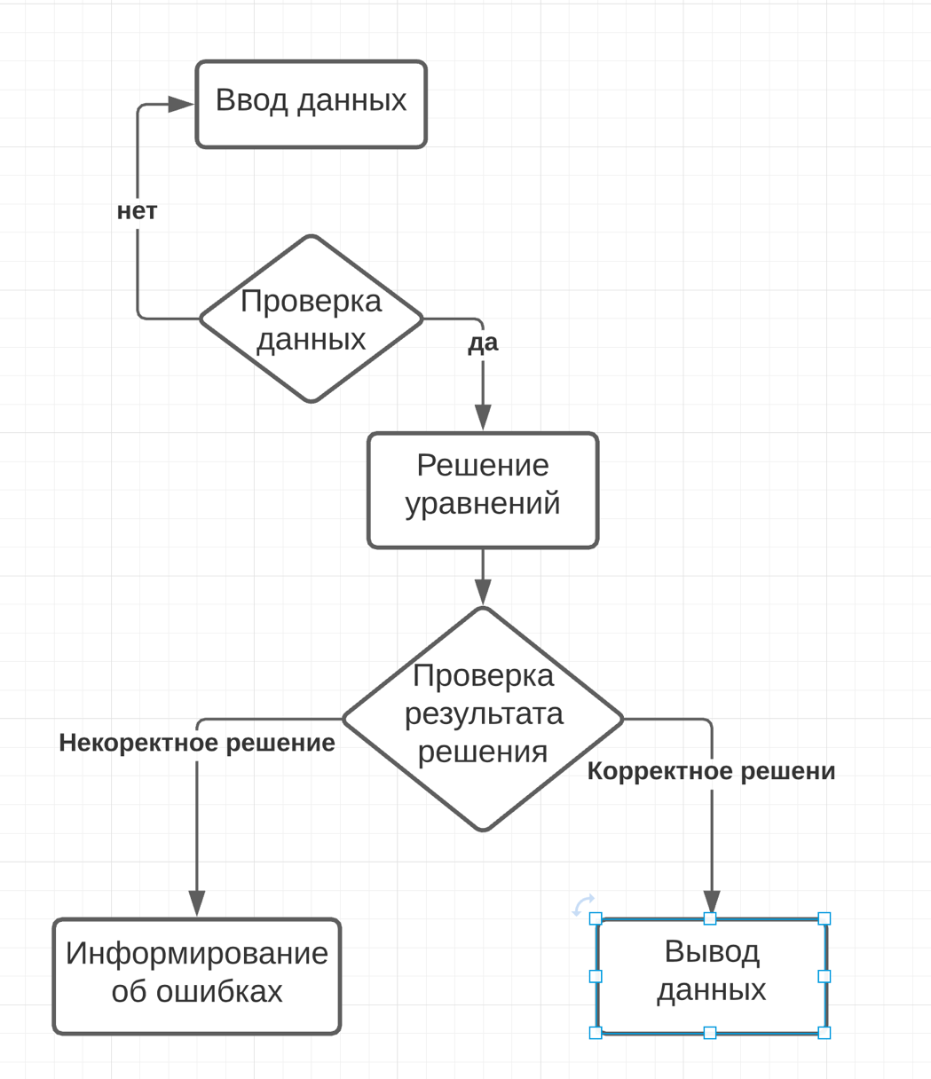

Схема 1 – Блок-схема работы программы

# 2. Вычислительная система

## 2.1. Требования к аппаратным и операционным ресурсам

Требования к аппаратному обеспечению и конфигурации компьютера:

* процессор Intel Core i3;
* оперативная память DDR3 512 МБ или больше;
* минимально свободного места на жёстком диске 512 МБ;
* мышь;
* операционная система Windows 7/8/10.

Компьютер должен работать под управлением операционной системы, начиная с Windows 7 и выше. Наиболее удобной операционной системой для проведения испытаний является Windows 10, так как она ориентирована на максимальное использование всех возможностей ПК и обеспечение комфортных условий работы.

## 2.2. Инструменты разработки

Инструментами разработки будут являться:

* операционная система Windows 10;
* среда программирования Microsoft Visual Studio 2019;
* язык программирования C++;
* кроссплатформенная мультимедийная библиотека SFML.

Microsoft Visual Studio – линейка продуктов компании Microsoft, включающих интегрированную среду разработки программного обеспечения и ряд других инструментальных средств. Данные продукты позволяют разрабатывать как консольные приложения, так и приложения с графическим интерфейсом, в том числе с поддержкой технологии Windows Forms, а также веб-сайты, веб-приложения, веб-службы как в родном, так и в управляемом кодах для всех платформ, поддерживаемых Windows, Windows Mobile, Windows CE, .NET Framework, Xbox, Windows Phone .NET Compact Framework и Silverlight.

Visual Studio включает в себя редактор исходного кода с поддержкой технологии IntelliSense и возможностью простейшего рефакторинга кода. Встроенный отладчик может работать как отладчик уровня исходного кода, так и отладчик машинного уровня. Остальные встраиваемые инструменты включают в себя редактор форм для упрощения создания графического интерфейса приложения, веб-редактор, дизайнер классов и дизайнер схемы базы данных. Visual Studio позволяет создавать и подключать сторонние дополнения (плагины) для расширения функциональности практически на каждом уровне, включая добавление поддержки систем контроля версий исходного кода (как, например, Subversion и Visual SourceSafe), добавление новых наборов инструментов (например, для редактирования и визуального проектирования кода на предметно-ориентированных языках программирования) или инструментов для прочих аспектов процесса разработки программного обеспечения (например, клиент Team Explorer для работы с Team Foundation Server).

C++/CLI — язык для среды программирования Microsoft .NET. Он интегрирует C++ стандарта ISO с Объединённой Системой Типов (Unified Type System, UTS), рассматриваемой как часть общеязыковой инфраструктуры (Common Language Infrastructure, CLI). Он поддерживает и исходный уровень, и функциональную совместимость исполняемых файлов, скомпилированных с родного и управляемого C++. C++/CLI представляет собой дальнейшее развитие Managed C++. C++/CLI стандартизирован в ECMA как ECMA-372.

C++ – компилируемый, статически типизированный язык программирования общего назначения. Поддерживает такие парадигмы программирования, как процедурное программирование, объектно-ориентированное программирование, обобщённое программирование. Язык имеет богатую стандартную библиотеку, Синтаксис C++ унаследован от языка C. Но в С++ наибольшее внимание уделено поддержке объектно-ориентированного и обобщённого программирования. C++ широко используется для разработки программного обеспечения, являясь одним из самых популярных языков программирования. Область его применения включает создание операционных систем, разнообразных прикладных программ, драйверов устройств, приложений для встраиваемых систем, высокопроизводительных серверов, а также развлекательных приложений (игр).

Windows 10 – операционная система для персональных компьютеров и рабочих станций, разработанная корпорацией Microsoft в рамках семейства Windows NT. После Windows 8.1 система получила номер 10, минуя 9. Серверный аналог Windows 10 – Windows Server 2016. Система призвана стать единой для разных устройств, таких как персональные компьютеры, планшеты, смартфоны, консоли Xbox One и пр. Доступна единая платформа разработки и единый магазин универсальных приложений, совместимых со всеми поддерживаемыми устройствами. Windows 10 поставляется в качестве услуги с выпуском обновлений на протяжении всего цикла поддержки. В течение первого года после выхода системы пользователи могли бесплатно обновиться до Windows 10 на устройствах под управлением лицензионных копий Windows 7, Windows 8.1 и Windows Phone 8.1. Среди значимых нововведений – голосовая помощница Кортана, возможность создания и переключения нескольких рабочих столов и др. Windows 10 – последняя «коробочная» версия Windows, все последующие версии будут распространяться исключительно в цифровом виде.

# 3. Проектирование задач

## 3.1. Требование к приложению

При проектировании необходимо учитывать тот факт, что программное средство должно удовлетворять комплексу требований. Эти требования, следующие:

* целостность данных – требования полноты и непротиворечивости данных;
* многократное использование данных;
* получение информации по запросам пользователей;
* простота обновления данных;
* накладываемые ограничения.

# 3.2. Концептуальный прототип

Концепция программы представлена в таблице 1.

Таблица 1 – Доступные действия

|  |  |
| --- | --- |
| Название | Действие |
| Ввод данных | Ввод данных в соответствующие текстовые поля |
| Вывод ошибок | Вывод ошибок на экран |
| Результат | Вывод результата на экран |

# 4. Описание программного средства

## 4.1. Общие сведения

Данное программное средство представляет собой программную реализацию, разработанную средствами Microsoft Visual Studio 2019.

Для работы с программным средством пользователю, нужна лишь операционная система Windows.

Структура проекта содержит все файлы и папки, необходимые для компиляции файла.

## 4.2. Функциональное назначение

Данная программа позволяет решить систему линейных алгебраических уравнений. Программная реализация создана для того, сократить время решения данных уравнений.

## 4.3. Входные данные

Входные данные реализованы при помощи текстовых полей. Всего 12 полей ввода и соответственно 12 входящих переменных переменных. Каждая переменная имеет тип данных double. Которые в последствии будут обрабатываться и проверяться.

## 4.4. Выходные данные

Как было уже сказано выше существует 12 вводных параметров. Эти переменные объединяются в двумерный массив, с которым уже происходят различные математические операции. Как итог математических операций выводиться на экран 3 переменный, имеющие тип данных double.

# 5. Методика испытаний

## 5.1. Технические требования

Для полноценного функционирования разработанного программного приложения, качественного выполнения всех поставленных задач, требуется ПК следующей конфигурации:

* процессор Intel Core i3;
* оперативная память DDR3 512 МБ или больше;
* минимально свободного места на жёстком диске 512 МБ;
* мышь;
* операционная система Windows 7/8/10.

## 5.2. Порядок проведения испытаний

При запуске программы первоначально открывается начало программы (Рисунок 1). Делле необходимо ввести данные в соответствующие текстовые поля (Рисунок 2). После ввода всех переменных необходима нажать кнопку рассчитать. В том случае если данные введены верно и вычисление произошло успешно на экран, при помощи всплывающего сообщения, выводиться данные на экран (Рисунок 3). В случае же возникновения различного рода ошибок, уведомляет пользователя происходит при помощи аналогичного всплывающего сообщения (Рисунок 4),

Рисунок 1 – Начало

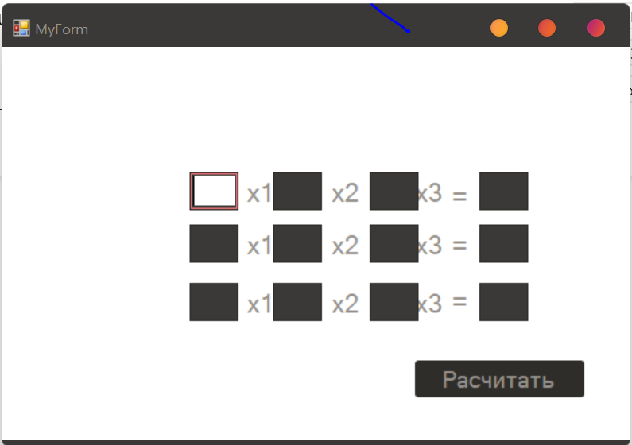

Рисунок 2 – Ввод данных

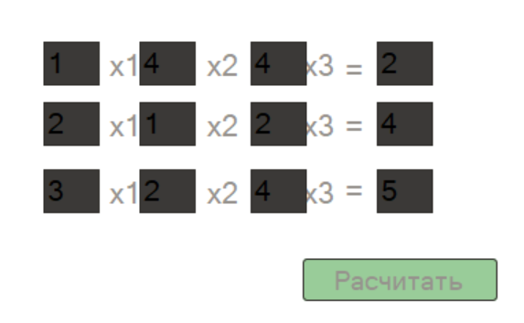

Рисунок 3 – Вывод результата

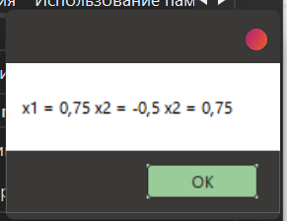

Рисунок 4 – Вывод ошибок

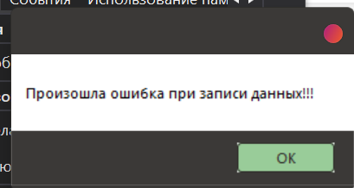

# 6. Применение

## 6.1. Назначение программы

Данное приложение предназначено для решения системы линейных алгебраических уравнений. Данное приложение серьёзно сокращает время решения подобного рода задач, что позволяет работать более продуктивно.

## 6.2. Условия применения

Данное программное приложение не обладает средствами, ограничивающими доступ к нему, а также средствами, запрещающих распространять программу. Для работы с приложением не требуется установка дополнительных компонентов и специальных программных файлов. Данное приложение создано для общего доступа к нему.

# Заключение

В рамках курсового проектирования по предмету «Основы алгоритмизации и программирование» была разработано программное средство для решения системы линейных алгебраических уравнений методом одновременных смещений Якоби.

Программное средство имеет ряд достоинств: простой и понятный интерфейс и небольшой объем памяти.

В процессе курсового проектирования программное приложение прошло функциональное тестирование, которые доказывает корректность выполнения всех функций и методов, отсутствие сбоев со стороны программы.

В процессе разработки программы использовался в большом объеме тематический материал и исследована предметная область разработки аналогичных программных средств.

# Список информационных источников

1. Багласова, Т.Г. Методические указания по выполнению дипломного проекта для учащихся по специальности 2-40 01 01 «Программное обеспечение технологий» / Т.Г. Багласова. – Минск: КБП, 2017. – 30 c.
2. Багласова, Т.Г. Методические указания по оформлению курсовых и дипломных проектов / Т.Г. Багласова, К.О. Якимович. – Минск: КБП, 2013. – 29 c.
3. Гамма Э., Хелм Р., Джонсон Р., Влиссидес Дж. Приемы объектно-ориентированного проектирование / Гамма Э., Хелм Р., Джонсон Р., Влиссидес Дж. – СПб: Питер, 2015. – 368с.
4. Коплиен Дж. Мультипарадигменное проектирование для С++ / Коплиен Дж. – Питер, 2005.
5. Обзор обновлений и новых функций Windows 10 [Электронный ресурс]. – Microsoft, 2020. – Режим доступа: https://www.microsoft.com/ru-ru/windows/features. – Дата доступа: 22.05.2020.
6. Объектно-ориентированный анализ и проектирование с примерами приложений / Гради Буч [и др.]. – 3-е изд. – М.: ООО «И.Д. Вильямс», 2008. – 720 с.
7. Стивен Прата Язык программирования C++ / Стивен Прата – Вильямс, 2012.
8. Страуструп Б. Программирование. Принципы и практика с использованием C++ / Страуструп Б. – 2-е изд. – Вильямс, 2016.
9. Model-View-Presenter [Электронный ресурс]. – Википедия, 2020. – Режим доступа: https://ru.wikipedia.org/wiki/Model-View-Presenter. – Дата доступа: 22.04.2020.
10. SFML [Электронный ресурс]. – SFML, 2020. – Режим доступа: https://www.sfml-dev.org. – Дата доступа: 22.04.2020.
11. SFML [Электронный ресурс]. – Википедия, 2020. – Режим доступа: https://ru.wikipedia.org/wiki/SFML. – Дата доступа: 22.04.2020.
12. Visual Studio 2019 [Электронный ресурс]. – Microsoft, 2020. – Режим доступа: https://visualstudio.microsoft.com/ru/vs. – Дата доступа: 22.04.2020.

# Приложение А

(обязательное)

Текст программы

#include "MyForm1.h"

#include <Windows.h>

using namespace TestCLRY; // Íàçâàíèå ïðîåêòà

int WINAPI WinMain(HINSTANCE, HINSTANCE, LPSTR, int) {

Application::EnableVisualStyles();

Application::SetCompatibleTextRenderingDefault(false);

Application::Run(gcnew MyForm);

return 0;

}

#pragma once

#include <math.h>

#include <string>

#include <string>

namespace TestCLRY {

using namespace System;

using namespace System::ComponentModel;

using namespace System::Collections;

using namespace System::Windows::Forms;

using namespace System::Data;

using namespace System::Drawing;

/// <summary>

/// Ñâîäêà äëÿ MyForm

/// </summary>

public ref class MyForm : public System::Windows::Forms::Form

{

public:

MyForm(void)

{

InitializeComponent();

//

//TODO: äîáàâüòå êîä êîíñòðóêòîðà

//

}

protected:

/// <summary>

/// Îñâîáîäèòü âñå èñïîëüçóåìûå ðåñóðñû.

/// </summary>

~MyForm()

{

if (components)

{

delete components;

}

}

private: System::Windows::Forms::TextBox^ textBox0_2;

protected:

private: System::Windows::Forms::TextBox^ textBox0_1;

protected:

private: System::Windows::Forms::TextBox^ textBox0_0;

private: System::Windows::Forms::Label^ label9;

private: System::Windows::Forms::Label^ label8;

private: System::Windows::Forms::Label^ label7;

private: System::Windows::Forms::Label^ label6;

private: System::Windows::Forms::Label^ label5;

private: System::Windows::Forms::Label^ label4;

private: System::Windows::Forms::Label^ label3;

private: System::Windows::Forms::Label^ label2;

private: System::Windows::Forms::Label^ label1;

private: System::Windows::Forms::TextBox^ textBox1_2;

private: System::Windows::Forms::TextBox^ textBox1_1;

private: System::Windows::Forms::TextBox^ textBox1_0;

private: System::Windows::Forms::TextBox^ textBox2_2;

private: System::Windows::Forms::TextBox^ textBox2_1;

private: System::Windows::Forms::TextBox^ textBox2_0;

private: System::Windows::Forms::TextBox^ textBox2;

private: System::Windows::Forms::TextBox^ textBox1;

private: System::Windows::Forms::TextBox^ textBox0;

private: System::Windows::Forms::Label^ label10;

private: System::Windows::Forms::Label^ label11;

private: System::Windows::Forms::Label^ label12;

private: System::Windows::Forms::Button^ button1;

private:

/// <summary>

/// Îáÿçàòåëüíàÿ ïåðåìåííàÿ êîíñòðóêòîðà.

/// </summary>

System::ComponentModel::Container ^components;

#pragma region Windows Form Designer generated code

/// <summary>

/// Òðåáóåìûé ìåòîä äëÿ ïîääåðæêè êîíñòðóêòîðà — íå èçìåíÿéòå

/// ñîäåðæèìîå ýòîãî ìåòîäà ñ ïîìîùüþ ðåäàêòîðà êîäà.

/// </summary>

void InitializeComponent(void)

{

this->textBox0_2 = (gcnew System::Windows::Forms::TextBox());

this->textBox0_1 = (gcnew System::Windows::Forms::TextBox());

this->textBox0_0 = (gcnew System::Windows::Forms::TextBox());

this->label9 = (gcnew System::Windows::Forms::Label());

this->label8 = (gcnew System::Windows::Forms::Label());

this->label7 = (gcnew System::Windows::Forms::Label());

this->label6 = (gcnew System::Windows::Forms::Label());

this->label5 = (gcnew System::Windows::Forms::Label());

this->label4 = (gcnew System::Windows::Forms::Label());

this->label3 = (gcnew System::Windows::Forms::Label());

this->label2 = (gcnew System::Windows::Forms::Label());

this->label1 = (gcnew System::Windows::Forms::Label());

this->textBox1_2 = (gcnew System::Windows::Forms::TextBox());

this->textBox1_1 = (gcnew System::Windows::Forms::TextBox());

this->textBox1_0 = (gcnew System::Windows::Forms::TextBox());

this->textBox2_2 = (gcnew System::Windows::Forms::TextBox());

this->textBox2_1 = (gcnew System::Windows::Forms::TextBox());

this->textBox2_0 = (gcnew System::Windows::Forms::TextBox());

this->textBox2 = (gcnew System::Windows::Forms::TextBox());

this->textBox1 = (gcnew System::Windows::Forms::TextBox());

this->textBox0 = (gcnew System::Windows::Forms::TextBox());

this->label10 = (gcnew System::Windows::Forms::Label());

this->label11 = (gcnew System::Windows::Forms::Label());

this->label12 = (gcnew System::Windows::Forms::Label());

this->button1 = (gcnew System::Windows::Forms::Button());

this->SuspendLayout();

//

// textBox0_2

//

this->textBox0_2->Font = (gcnew System::Drawing::Font(L"Microsoft Sans Serif", 16, System::Drawing::FontStyle::Regular, System::Drawing::GraphicsUnit::Point,

static_cast<System::Byte>(204)));

this->textBox0_2->Location = System::Drawing::Point(235, 304);

this->textBox0_2->Name = L"textBox0_2";

this->textBox0_2->Size = System::Drawing::Size(59, 44);

this->textBox0_2->TabIndex = 35;

//

// textBox0_1

//

this->textBox0_1->Font = (gcnew System::Drawing::Font(L"Microsoft Sans Serif", 16, System::Drawing::FontStyle::Regular, System::Drawing::GraphicsUnit::Point,

static_cast<System::Byte>(204)));

this->textBox0_1->Location = System::Drawing::Point(235, 229);

this->textBox0_1->Name = L"textBox0_1";

this->textBox0_1->Size = System::Drawing::Size(59, 44);

this->textBox0_1->TabIndex = 34;

//

// textBox0_0

//

this->textBox0_0->Font = (gcnew System::Drawing::Font(L"Microsoft Sans Serif", 16, System::Drawing::FontStyle::Regular, System::Drawing::GraphicsUnit::Point,

static_cast<System::Byte>(204)));

this->textBox0_0->Location = System::Drawing::Point(235, 161);

this->textBox0_0->Name = L"textBox0_0";

this->textBox0_0->Size = System::Drawing::Size(59, 44);

this->textBox0_0->TabIndex = 33;

//

// label9

//

this->label9->AutoSize = true;

this->label9->Font = (gcnew System::Drawing::Font(L"Microsoft Sans Serif", 16, System::Drawing::FontStyle::Regular, System::Drawing::GraphicsUnit::Point,

static_cast<System::Byte>(204)));

this->label9->Location = System::Drawing::Point(512, 236);

this->label9->Name = L"label9";

this->label9->Size = System::Drawing::Size(50, 37);

this->label9->TabIndex = 32;

this->label9->Text = L"x3";

//

// label8

//

this->label8->AutoSize = true;

this->label8->Font = (gcnew System::Drawing::Font(L"Microsoft Sans Serif", 16, System::Drawing::FontStyle::Regular, System::Drawing::GraphicsUnit::Point,

static_cast<System::Byte>(204)));

this->label8->Location = System::Drawing::Point(512, 168);

this->label8->Name = L"label8";

this->label8->Size = System::Drawing::Size(50, 37);

this->label8->TabIndex = 31;

this->label8->Text = L"x3";

//

// label7

//

this->label7->AutoSize = true;

this->label7->Font = (gcnew System::Drawing::Font(L"Microsoft Sans Serif", 16, System::Drawing::FontStyle::Regular, System::Drawing::GraphicsUnit::Point,

static_cast<System::Byte>(204)));

this->label7->Location = System::Drawing::Point(512, 311);

this->label7->Name = L"label7";

this->label7->Size = System::Drawing::Size(50, 37);

this->label7->TabIndex = 30;

this->label7->Text = L"x3";

//

// label6

//

this->label6->AutoSize = true;

this->label6->Font = (gcnew System::Drawing::Font(L"Microsoft Sans Serif", 16, System::Drawing::FontStyle::Regular, System::Drawing::GraphicsUnit::Point,

static_cast<System::Byte>(204)));

this->label6->Location = System::Drawing::Point(406, 168);

this->label6->Name = L"label6";

this->label6->Size = System::Drawing::Size(50, 37);

this->label6->TabIndex = 29;

this->label6->Text = L"x2";

//

// label5

//

this->label5->AutoSize = true;

this->label5->Font = (gcnew System::Drawing::Font(L"Microsoft Sans Serif", 16, System::Drawing::FontStyle::Regular, System::Drawing::GraphicsUnit::Point,

static_cast<System::Byte>(204)));

this->label5->Location = System::Drawing::Point(406, 236);

this->label5->Name = L"label5";

this->label5->Size = System::Drawing::Size(50, 37);

this->label5->TabIndex = 28;

this->label5->Text = L"x2";

//

// label4

//

this->label4->AutoSize = true;

this->label4->Font = (gcnew System::Drawing::Font(L"Microsoft Sans Serif", 16, System::Drawing::FontStyle::Regular, System::Drawing::GraphicsUnit::Point,

static_cast<System::Byte>(204)));

this->label4->Location = System::Drawing::Point(406, 311);

this->label4->Name = L"label4";

this->label4->Size = System::Drawing::Size(50, 37);

this->label4->TabIndex = 27;

this->label4->Text = L"x2";

//

// label3

//

this->label3->AutoSize = true;

this->label3->Font = (gcnew System::Drawing::Font(L"Microsoft Sans Serif", 16, System::Drawing::FontStyle::Regular, System::Drawing::GraphicsUnit::Point,

static_cast<System::Byte>(204)));

this->label3->Location = System::Drawing::Point(300, 311);

this->label3->Name = L"label3";

this->label3->Size = System::Drawing::Size(48, 37);

this->label3->TabIndex = 26;

this->label3->Text = L"x1";

//

// label2

//

this->label2->AutoSize = true;

this->label2->Font = (gcnew System::Drawing::Font(L"Microsoft Sans Serif", 16, System::Drawing::FontStyle::Regular, System::Drawing::GraphicsUnit::Point,

static_cast<System::Byte>(204)));

this->label2->Location = System::Drawing::Point(300, 236);

this->label2->Name = L"label2";

this->label2->Size = System::Drawing::Size(48, 37);

this->label2->TabIndex = 25;

this->label2->Text = L"x1";

//

// label1

//

this->label1->AutoSize = true;

this->label1->Font = (gcnew System::Drawing::Font(L"Microsoft Sans Serif", 16, System::Drawing::FontStyle::Regular, System::Drawing::GraphicsUnit::Point,

static_cast<System::Byte>(204)));

this->label1->Location = System::Drawing::Point(300, 168);

this->label1->Name = L"label1";

this->label1->Size = System::Drawing::Size(48, 37);

this->label1->TabIndex = 24;

this->label1->Text = L"x1";

this->label1->UseWaitCursor = true;

//

// textBox1_2

//

this->textBox1_2->Font = (gcnew System::Drawing::Font(L"Microsoft Sans Serif", 16, System::Drawing::FontStyle::Regular, System::Drawing::GraphicsUnit::Point,

static_cast<System::Byte>(204)));

this->textBox1_2->Location = System::Drawing::Point(341, 304);

this->textBox1_2->Name = L"textBox1_2";

this->textBox1_2->Size = System::Drawing::Size(59, 44);

this->textBox1_2->TabIndex = 38;

//

// textBox1_1

//

this->textBox1_1->Font = (gcnew System::Drawing::Font(L"Microsoft Sans Serif", 16, System::Drawing::FontStyle::Regular, System::Drawing::GraphicsUnit::Point,

static_cast<System::Byte>(204)));

this->textBox1_1->Location = System::Drawing::Point(341, 229);

this->textBox1_1->Name = L"textBox1_1";

this->textBox1_1->Size = System::Drawing::Size(59, 44);

this->textBox1_1->TabIndex = 37;

//

// textBox1_0

//

this->textBox1_0->Font = (gcnew System::Drawing::Font(L"Microsoft Sans Serif", 16, System::Drawing::FontStyle::Regular, System::Drawing::GraphicsUnit::Point,

static_cast<System::Byte>(204)));

this->textBox1_0->Location = System::Drawing::Point(341, 161);

this->textBox1_0->Name = L"textBox1_0";

this->textBox1_0->Size = System::Drawing::Size(59, 44);

this->textBox1_0->TabIndex = 36;

//

// textBox2_2

//

this->textBox2_2->Font = (gcnew System::Drawing::Font(L"Microsoft Sans Serif", 16, System::Drawing::FontStyle::Regular, System::Drawing::GraphicsUnit::Point,

static_cast<System::Byte>(204)));

this->textBox2_2->Location = System::Drawing::Point(462, 304);

this->textBox2_2->Name = L"textBox2_2";

this->textBox2_2->Size = System::Drawing::Size(59, 44);

this->textBox2_2->TabIndex = 41;

this->textBox2_2->TextChanged += gcnew System::EventHandler(this, &MyForm::textBox7_TextChanged);

//

// textBox2_1

//

this->textBox2_1->Font = (gcnew System::Drawing::Font(L"Microsoft Sans Serif", 16, System::Drawing::FontStyle::Regular, System::Drawing::GraphicsUnit::Point,

static_cast<System::Byte>(204)));

this->textBox2_1->Location = System::Drawing::Point(462, 229);

this->textBox2_1->Name = L"textBox2_1";

this->textBox2_1->Size = System::Drawing::Size(59, 44);

this->textBox2_1->TabIndex = 40;

//

// textBox2_0

//

this->textBox2_0->Font = (gcnew System::Drawing::Font(L"Microsoft Sans Serif", 16, System::Drawing::FontStyle::Regular, System::Drawing::GraphicsUnit::Point,

static_cast<System::Byte>(204)));

this->textBox2_0->Location = System::Drawing::Point(462, 161);

this->textBox2_0->Name = L"textBox2_0";

this->textBox2_0->Size = System::Drawing::Size(59, 44);

this->textBox2_0->TabIndex = 39;

//

// textBox2

//

this->textBox2->Font = (gcnew System::Drawing::Font(L"Microsoft Sans Serif", 16, System::Drawing::FontStyle::Regular, System::Drawing::GraphicsUnit::Point,

static_cast<System::Byte>(204)));

this->textBox2->Location = System::Drawing::Point(600, 305);

this->textBox2->Name = L"textBox2";

this->textBox2->Size = System::Drawing::Size(59, 44);

this->textBox2->TabIndex = 44;

//

// textBox1

//

this->textBox1->Font = (gcnew System::Drawing::Font(L"Microsoft Sans Serif", 16, System::Drawing::FontStyle::Regular, System::Drawing::GraphicsUnit::Point,

static_cast<System::Byte>(204)));

this->textBox1->Location = System::Drawing::Point(600, 229);

this->textBox1->Name = L"textBox1";

this->textBox1->Size = System::Drawing::Size(59, 44);

this->textBox1->TabIndex = 43;

//

// textBox0

//

this->textBox0->Font = (gcnew System::Drawing::Font(L"Microsoft Sans Serif", 16, System::Drawing::FontStyle::Regular, System::Drawing::GraphicsUnit::Point,

static_cast<System::Byte>(204)));

this->textBox0->Location = System::Drawing::Point(600, 161);

this->textBox0->Name = L"textBox0";

this->textBox0->Size = System::Drawing::Size(59, 44);

this->textBox0->TabIndex = 42;

//

// label10

//

this->label10->AutoSize = true;

this->label10->Font = (gcnew System::Drawing::Font(L"Microsoft Sans Serif", 16, System::Drawing::FontStyle::Regular, System::Drawing::GraphicsUnit::Point,

static_cast<System::Byte>(204)));

this->label10->Location = System::Drawing::Point(558, 172);

this->label10->Name = L"label10";

this->label10->Size = System::Drawing::Size(36, 37);

this->label10->TabIndex = 45;

this->label10->Text = L"=";

//

// label11

//

this->label11->AutoSize = true;

this->label11->Font = (gcnew System::Drawing::Font(L"Microsoft Sans Serif", 16, System::Drawing::FontStyle::Regular, System::Drawing::GraphicsUnit::Point,

static_cast<System::Byte>(204)));

this->label11->Location = System::Drawing::Point(558, 236);

this->label11->Name = L"label11";

this->label11->Size = System::Drawing::Size(36, 37);

this->label11->TabIndex = 46;

this->label11->Text = L"=";

//

// label12

//

this->label12->AutoSize = true;

this->label12->Font = (gcnew System::Drawing::Font(L"Microsoft Sans Serif", 16, System::Drawing::FontStyle::Regular, System::Drawing::GraphicsUnit::Point,

static_cast<System::Byte>(204)));

this->label12->Location = System::Drawing::Point(558, 308);

this->label12->Name = L"label12";

this->label12->Size = System::Drawing::Size(36, 37);

this->label12->TabIndex = 47;

this->label12->Text = L"=";

//

// button1

//

this->button1->Font = (gcnew System::Drawing::Font(L"Microsoft Sans Serif", 14, System::Drawing::FontStyle::Regular, System::Drawing::GraphicsUnit::Point,

static_cast<System::Byte>(204)));

this->button1->ForeColor = System::Drawing::SystemColors::ActiveCaptionText;

this->button1->Location = System::Drawing::Point(519, 404);

this->button1->Name = L"button1";

this->button1->Size = System::Drawing::Size(213, 48);

this->button1->TabIndex = 48;

this->button1->Text = L"Ðàñ÷èòàòü";

this->button1->UseVisualStyleBackColor = true;

this->button1->Click += gcnew System::EventHandler(this, &MyForm::button1_Click);

//

// MyForm

//

this->AutoScaleDimensions = System::Drawing::SizeF(9, 20);

this->AutoScaleMode = System::Windows::Forms::AutoScaleMode::Font;

this->ClientSize = System::Drawing::Size(789, 508);

this->Controls->Add(this->button1);

this->Controls->Add(this->label12);

this->Controls->Add(this->label11);

this->Controls->Add(this->label10);

this->Controls->Add(this->textBox2);

this->Controls->Add(this->textBox1);

this->Controls->Add(this->textBox0);

this->Controls->Add(this->textBox2_2);

this->Controls->Add(this->textBox2_1);

this->Controls->Add(this->textBox2_0);

this->Controls->Add(this->textBox1_2);

this->Controls->Add(this->textBox1_1);

this->Controls->Add(this->textBox1_0);

this->Controls->Add(this->textBox0_2);

this->Controls->Add(this->textBox0_1);

this->Controls->Add(this->textBox0_0);

this->Controls->Add(this->label9);

this->Controls->Add(this->label8);

this->Controls->Add(this->label7);

this->Controls->Add(this->label6);

this->Controls->Add(this->label5);

this->Controls->Add(this->label4);

this->Controls->Add(this->label3);

this->Controls->Add(this->label2);

this->Controls->Add(this->label1);

this->Name = L"MyForm";

this->Text = L"MyForm";

this->ResumeLayout(false);

this->PerformLayout();

}

#pragma endregion

private: System::Void button1_Click(System::Object^ sender, System::EventArgs^ e) {

int i, j, N, N1;

N = 3;

N1 = 4;

double matrix[3][4] = { {1,1,1,3},

{1,1,1,3},

{1,1,1,3} };;

bool check = true;

//èíèöèàëèçèðóåì

try

{

matrix[0][0] = Convert::ToDouble(textBox0_0->Text);

matrix[0][1] = Convert::ToDouble(textBox0_1->Text);

matrix[0][2] = Convert::ToDouble(textBox0_2->Text);

matrix[1][0] = Convert::ToDouble(textBox1_0->Text);

matrix[1][1] = Convert::ToDouble(textBox1_1->Text);

matrix[1][2] = Convert::ToDouble(textBox1_2->Text);

matrix[2][0] = Convert::ToDouble(textBox2_0->Text);

matrix[2][1] = Convert::ToDouble(textBox2_1->Text);

matrix[2][2] = Convert::ToDouble(textBox2_2->Text);

matrix[0][3] = Convert::ToDouble(textBox0->Text);

matrix[1][3] = Convert::ToDouble(textBox1->Text);

matrix[2][3] = Convert::ToDouble(textBox2->Text);

}

catch (FormatException^ ex)

{

MessageBox::Show("Ïðîèçîøëà îøèáêà ïðè çàïèñè äàííûõ!!!");

check = false;

}

if (check)

{

//Ìåòîä Ãàóññà

double tmp, xx[3];

int k;

for (i = 0; i < N; i++)

{

tmp = matrix[i][i];

for (j = N; j >= i; j--)

matrix[i][j] /= tmp;

for (j = i + 1; j < N; j++)

{

tmp = matrix[j][i];

for (k = N; k >= i; k--)

matrix[j][k] -= tmp * matrix[i][k];

}

}

/*îáðàòíûé õîä*/

xx[N - 1] = matrix[N - 1][N];

for (i = N - 2; i >= 0; i--)

{

xx[i] = matrix[i][N];

for (j = i + 1; j < N; j++) xx[i] -= matrix[i][j] * xx[j];

}

MessageBox::Show("x1 = " + Convert::ToString(ceilf(xx[0] * 100) / 100) + " x2 = " + Convert::ToString(ceilf(xx[1] * 100) / 100) + " x2 = " + Convert::ToString(ceilf(xx[2] * 100) / 100) );

}

}

private: System::Void textBox7_TextChanged(System::Object^ sender, System::EventArgs^ e) {

}

};

}